ООО «ИНСТИТУТ ПРОФЕССИОНАЛЬНОГО ОБРАЗОВАНИЯ»

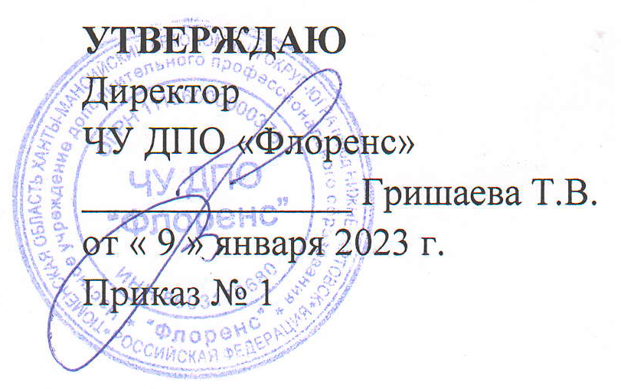

_

РАССМОТРЕНО
Педагогическим советом
протокол № 1от 09.01.2023г

ПОЛОЖЕНИЕ
об организации контроля знаний
«Об итоговой аттестации слушателей (обучающихся)

г. Нижневартовск
2023

- Общие положения

  - Настоящее Положение разработано в соответствии с Федеральным законом об образовании в Российской Федерации от 29 декабря 2012 года № 273-ФЗ «Об образовании в Российской Федерации», Приказом Министерства образования и науки Российской Федерации от 1 июля 2013 года № 499 «Об утверждении порядка организации и осуществления образовательной деятельности по дополнительным профессиональным программам», Устава ЧУ ДПО «Флоренс», далее - ЧУ ДПО «Флоренс»,.
  - Положение регулирует формы, сроки, порядок организации и прохождения итоговой аттестации обучающихся (слушателей), завершающих обучение по дополнительным профессиональным программам (далее - ДПП).
  - Итоговая аттестация обучающихся (слушателей), завершающих обучение по ДПП, является обязательной.
  - К итоговой аттестации допускаются обучающихся (слушателей) успешно и в полном объеме завершившие освоение ДПП.
  - Итоговая аттестация (экзамен) проводится с целью выявления итогового уровня теоретических и практических знаний, понимания слушателей по дисциплинам ДПП.
  - Итоговая аттестация обучающихся (слушателей) предусматривает выдачу соответствующих документов в зависимости от сроков и вида ДПП.
  - Положение является локальным актом, регламентирующим образовательную деятельность Учреждения.
  - Настоящее положение рассматривается педагогическим советом и утверждается приказом директора ЧУ ДПО «Флоренс»,.

- Порядок проведения итоговой аттестации (экзамена) обучающихся (слушателей)

  - Итоговая аттестация (экзамен) обучающихся (слушателей) проводится по окончании освоения ДПП в полном объёме.
  - Итоговая аттестация включает в себя три части:
- тестовый контроль;
- определение практических навыков специалиста;
- заключительную часть (экзамен).
    - Тестовый контроль проводится с целью определения объема и качества знаний, а также особенностей профессионального мышления.
    - Полная программа тестовых заданий предусматривает все разделы требований к обучающихся (слушателей), включает задания, отражающие содержание ДПП.
    - Каждый обучающийся (слушатель), проходящий итоговую аттестацию получает из тестовой программы по специальности 100 тестов по всем разделам специальности.
    - На тестовый контроль отводится 2 часа.
    - Тестовый контроль засчитывается с результатом «зачтено», если слушатель правильно ответил не менее чем на 70 % тестовых заданий.
    - Результат «не зачтено» (менее 70 % правильных ответов) лишает слушателя права дальнейшего проверочного испытания, и итоговая аттестация считается не пройденной.
  - Оценка практических навыков обучающихся (слушателей) проводится по результатам зачетов, полученных на практических занятиях при изучении ДПП. Обучающийся (слушатель), получивший «незачет» по результатам сдачи практических умений и навыков, к итоговой аттестации не допускается, считается не выдержавшим ее и подлежит отчислению на основании приказа директора ЧУ ДПО «Флоренс»,.
  - Заключительная часть итоговой аттестации может проводиться в форме:
• Собеседования, на котором оценивается профессиональное мышление обучающегося (слушателя), его умение решать профессиональные задачи (диагностические, тактические, организационные и др.), анализировать имеющуюся информацию и принимать по ней соответствующее решение, а также знание нормативных документов, регламентирующих работу по заявленной специальности.
  - Контрольно-измерительные материалы к итоговой аттестации должны отражать весь объем теоретических знаний и практических умений в соответствии с ДПП и квалификационными характеристиками соответствующих специальностей.

- Порядок проведения итоговой аттестации

  - Форма и условия проведения аттестации определяются ЧУ ДПО «Флоренс», самостоятельно и доводятся до сведения обучающихся (слушателей) за 10 дней до итоговой аттестации.
  - Слушатели обеспечиваются: контрольно-измерительными материалами, необходимыми для подготовки к итоговой аттестации (учебно-методическими комплексами для выполнения домашних заданий, комплектами заданий в тестовой форме для самоподготовки, перечнем экзаменационных вопросов, тем рефератов, перечнем обязательных практических навыков и др.).
  - К итоговой аттестации допускаются лица, освоившие в полном объёме соответствующую дополнительную профессиональную программу.
  - Аттестационные испытания, включенные в итоговую аттестацию, не могут быть заменены оценкой уровня знаний на основе текущего контроля знаний успеваемости. График проведения аттестации с указанием даты и времени утверждается директором ЧУ ДПО «Флоренс»,.
  - Материалы итоговой аттестации (экзамен) разрабатываются педагогическим советом.
  - Содержание материалов итоговой аттестации (экзамен) должно соответствовать содержанию ДПП.
  - Аттестационные мероприятия (экзамен) проводятся в часы занятий, согласно расписанию занятий. При необходимости, для проведения аттестации обучающихся (слушателей) могут делиться на группы.
  - Процесс проведения итоговой аттестации (экзамен) оформляется протоколом.
  - Результаты аттестации оцениваются по системе «зачет-незачет».
  - Лицам, успешно освоившим соответствующую дополнительную профессиональную программу и прошедшим итоговую аттестацию, выдается соответствующий документ в соответствии с формами, утверждаемыми директором Учреждения.
  - Лицам, не прошедшим заключительную часть итоговой аттестации, предоставляется возможность сдать повторно, в сроки, определяемые Учреждением.
  - Лицам, не выдержавшим итоговую аттестацию выдается справка о прохождении курса обучения.

Форма протокола проведения итоговой аттестации (Приложение 1)
(макет)

Приказ № ______ от "___" _________ 20__г.
ЧУ ДПО «Флоренс»,
ПРОТОКОЛ № _____ от _________ 20___г.
проведения итоговой аттестации
"Проведение предрейсовых, послерейсовых и текущих медицинских осмотров
водителей транспортных средств"
№ п/п | Ф.И.О. | Тестовый контроль |  |  |  |  |  | Оценка практических умений
 |  | Отлично (90% и выше) |  | Хорошо (80-90%) |  | Удовлет. (70-80%)
1 |  |  |  |  |  | 3(удовлетворительно) |  | 5(отлично)
2 |  |  |  | 4(хорошо) |  |  |  | 5(отлично)
3 |  |  |  | 4(хорошо) |  |  |  | 5(отлично)
 | Председатель комиссии | _____________ |  |  |  | Члены комиссии  ______________  ______________
 | Секретарь комиссии | ______________

Форма протокола не прошедших аттестационные испытания (ПРИЛОЖЕНИЕ 2)
не прошедших аттестационные испытания
к Протоколу № _________от _______________г.

СПИСОК слушателей, не прошедших аттестационные испытания

Форма протокола не прошедших аттестационные испытания и допущенных к повторной аттестации
ПРИЛОЖЕНИЕ 3 к Протоколу № _________от _______________г.

СПИСОК слушателей, не прошедших аттестационные испытания и допущенных к повторной аттестации

Директор _____________________
Секретарь_________________________

